 |  | Шахтинский институт (филиал)  федерального государственного бюджетного образовательного учреждения  высшего профессионального образования  "Южно-Российский государственный политехнический  университет (НПИ) имени М.И. Платова"
 |  | Донской государственный технический университет  Институт сферы обслуживания и предпринимательства (филиал) ДГТУ в г. Шахты
 | 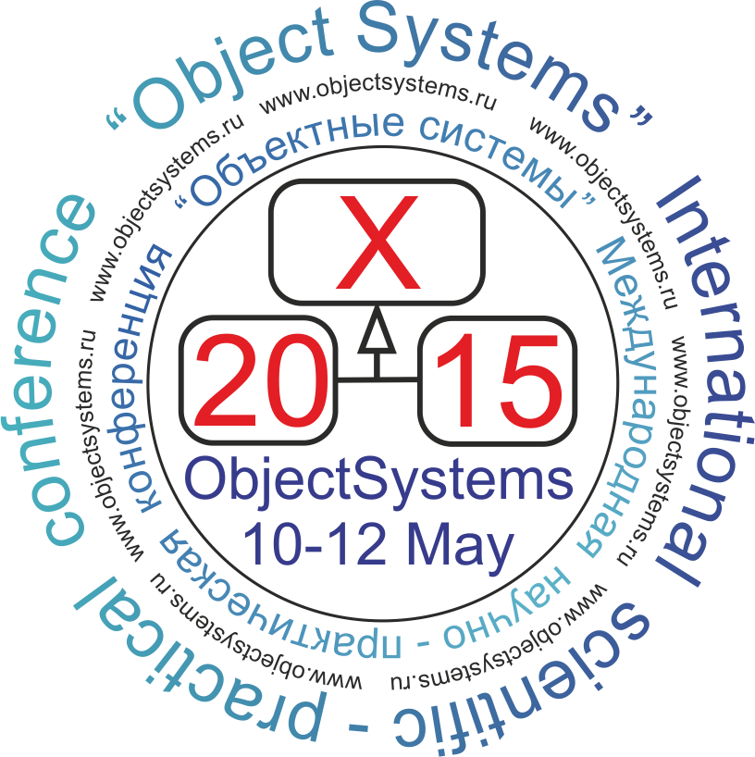 | XI Международная  научно-практическая конференция  www.objectsystems.ru
Объектные системы – 2015
(Зимняя сессия)
(Статьи сборников конференции индексируются в РИНЦ http://elibrary.ru/title_about.asp?id=48777)
Информационные партнёры конференции
 |  | Сообщество системных аналитиков
 |  |  |  | Теоретический и прикладной научно-технический журнал "Информационные технологии" с ежемесячным приложением
 | Ежемесячный научно-технический и производственный журнал "Автоматизация в промышленности"
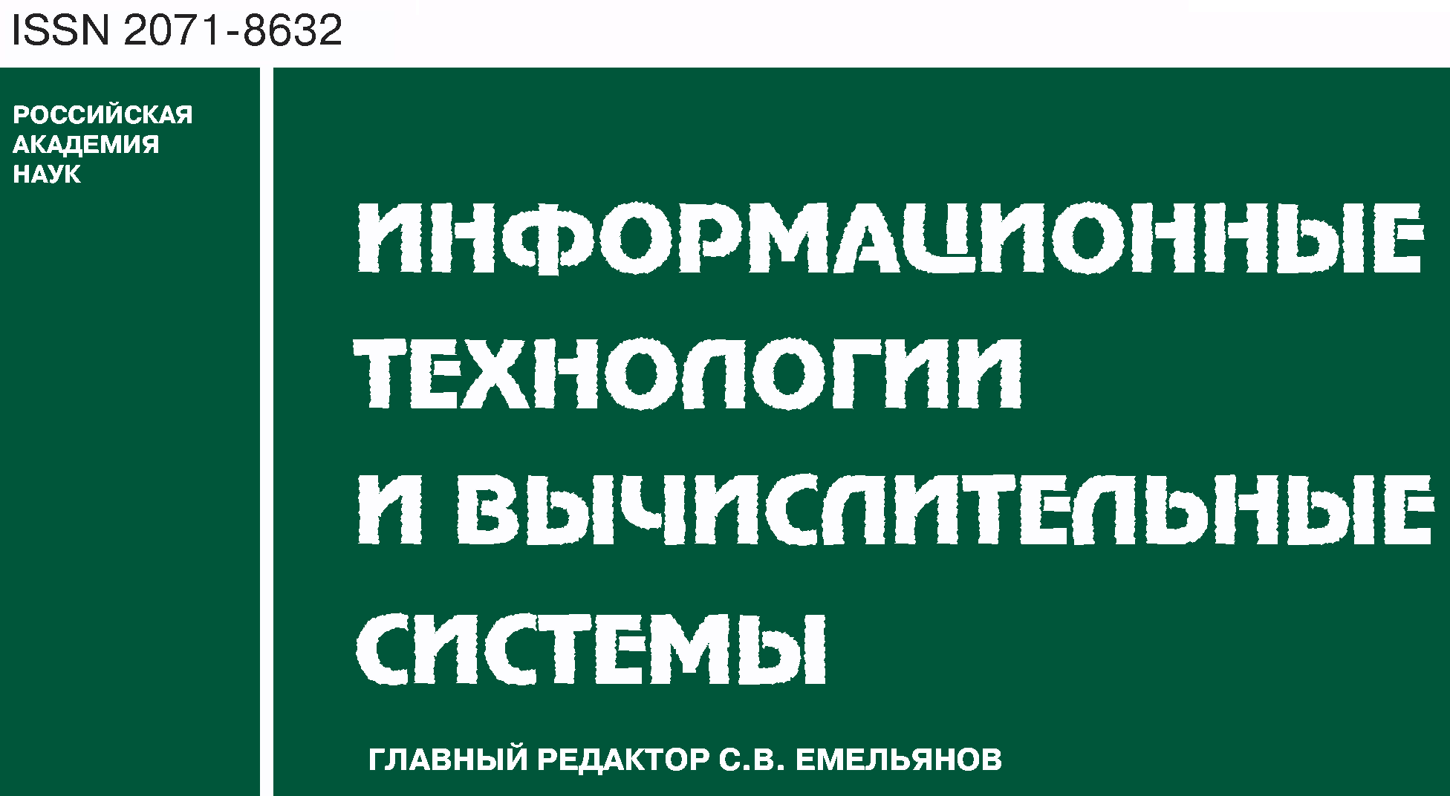 |  |  | Журнал "Информационные технологии и вычислительные системы"
10–12 декабря 2015 г, Россия, Ростов-на-Дону
Конференция посвящена принципам проектирования, реализации и сопровождения объектных систем и включает в себя обсуждение широкого круга проблем. В организации и работе конференции принимают участие, как известные учёные, так и крупные специалисты в области разработки корпоративных информационных систем, представители вузов и коммерческих организаций России, ближнего и дальнего зарубежья (Греции, Польши, Испании). Конференция является заочной. По окончании работы конференции публикуется сборник научных трудов авторов с присвоением ему ISBN-кода, который будет разослан в крупнейшие научные библиотеки России. Электронная версия сборника размещается в ведущих информационных каталогах и доступна на сайте конференции. Авторам каждого доклада высылается печатная версия сборника материалов конференции и именные сертификаты. Лучшие, по мнению рецензентов, доклады будут рекомендованы (после соответствующей доработки) к бесплатной публикации в журналах "Автоматизация в промышленности", "Информационные технологии" и "Информационные технологии и вычислительные системы", входящих в перечень ведущих рецензируемых научных журналов и изданий, рекомендованных ВАК. Автор лучшего доклада, посвящённого методам преподавания объектных технологий в вузе, получает право бесплатной публикации одного доклада сходной тематики на следующей конференции.
Оргкомитет конференции
- Прокопенко Николай Николаевич, д.т.н., проф., Заместитель директора по научно-исследовательской работе Института сферы обслуживания и предпринимательства (филиала) ДГТУ в г. Шахты, Россия, Шахты (председатель конференции)
- Олейник Павел Петрович, к.т.н., Системный архитектор программного обеспечения, Астон, Россия, Ростов-на-Дону (сопредседатель конференции)
- Кураков Юрий Иванович, д.т.н., проф., Директор, Шахтинский институт (филиал) ЮРГПУ (НПИ) им. М.И. Платова, Россия, Шахты
- Божич Владимир Иванович, д.т.н., проф., Кафедра "Информационные системы и радиотехника", Институт сферы обслуживания и предпринимательства (филиал) ДГТУ в г. Шахты, Россия, Шахты
- Сидельников Владимир Иванович, д.т.н., проф., Заведующий кафедрой "Экономика и прикладная математика", Педагогический Институт Южного Федерального университета, Россия, Ростов-на-Дону
- Черкесова Эльвира Юрьевна, д.э.н., проф., Заведующая кафедрой "Управление персоналом, инновациями и качеством", Шахтинский институт (филиал) ЮРГПУ (НПИ) им. М.И. Платова, Россия, Шахты
- Михайлов Анатолий Александрович, д.т.н., проф., Кафедра "Автоматизированные системы управления", ЮРГПУ (НПИ) им. М.И. Платова, Россия, Новочеркасск
- Кравчик Владислав Георгиевич, к.т.н., доц., Кафедра "Энергетика и БЖД", Институт сферы обслуживания и предпринимательства (филиал) ДГТУ в г. Шахты, Россия, Шахты
Международный программный комитет конференции
- Euclid Keramopoulos, Ph.D., Lecturer, Alexander Technological Educational Institute of Thessaloniki, Греция, Салоники
- Piotr Habela, Ph.D., Assistant Professor, Polish-Japanese Institute of Information Technology, Польша, Варшава
- Erki Eessaar, Ph.D., Associate Professor, Acting Head of Chair, Faculty of Information Technology: Department of Informatic, Tallinn University of Technology, Эстония, Таллин
- German Viscuso, MSc in Computer Science, Marketing, Versant Corp., Испания, Мадрид
- Кузнецов Сергей Дмитриевич, д.т.н., проф., Факультет вычислительной математики и кибернетики, МГУ имени М. В. Ломоносова, Главный научный сотрудник Института системного программирования РАН, член ACM, ACM SIGMOD и IEEE Computer Society, Россия, Москва
- Шалыто Анатолий Абрамович, д.т.н., проф., лауреат премии Правительства РФ в области образования, Заведующий кафедрой "Технологии программирования", Санкт-Петербургский государственный университет информационных технологий механики и оптики, Россия, Санкт-Петербург
- Кирютенко Александр Юрьевич, к.ф.-м.н., Директор по ИТ, Астон, Россия, Ростов-на-Дону
- Галиаскаров Эдуард Геннадьевич, к.х.н, доц., Ивановский государственный химико-технологический университет, Россия, Иваново
- Чекирис Александр Владимирович, Начальник отдела технического проектирования и НСИ, НИИЭВМсервис, Беларусь, Минск
- Векленко Ирина Юрьевна, к.э.н., Системный аналитик, Россия, Черноголовка
- Малышко Виктор Васильевич, к.ф.-м.н., доц., Факультет вычислительной математики и кибернетики, МГУ имени М. В. Ломоносова, Россия, Москва
- Жилякова Людмила Юрьевна, к.ф.-м.н., с.н.с., Институт проблем управления им. В.А. Трапезникова РАН, Россия, Москва
- Шахгельдян Карина Иосифовна, д.т.н., Начальник информационно-технического обеспечения, Владивостокский государственный университет экономики и сервиса, Россия, Владивосток
- Добряк Павел Вадимович, к.т.н., доц., Уральский государственный технический университет, Россия, Екатеринбург
- Байкин Александр Сергеевич, Ведущий системный аналитик, Автомир, Россия, Москва
- Аверин Алексей Иванович, Системный аналитик, Астон, Россия, Ростов-на-Дону
- Лаптев Валерий Викторович, к.т.н., доц., Кафедра "Автоматизированные системы обработки информации и управления", Астраханский государственный технический университет, Россия, Астрахань
- Ермаков Илья Евгеньевич, Преподаватель, Технологический институт им. Н.Н. Поликарпова "Государственный университет - учебно-научно-производственный комплекс", Технический директор, НПО "Тесла", Россия, Орёл
- Иванов Денис Юрьевич, Консультант, Ай Ти Консалтинг, Россия, Санкт-Петербург
Основные секции конференции
- Графические нотации, используемые при объектном проектировании ИС
- Принципы объектного проектирования информационных систем
- Инструменты объектного моделирования
- Теория объектно-ориентированного программирования
- Методы (шаблоны) объектно-реляционного отображения
- Реализация и использование объектных расширений в реляционных СУБД
- Проектирование, разработка и реализация распределённых систем
- Типовые реализации КИС с применением объектных технологий
- Принципы организации и реализации объектных баз данных
- Проблемы реализации объектных СУБД
- Имитационное моделирование объектных систем
- Темпоральные объектные системы
- Проблемы изучения (преподавания) объектных технологий в вузе
Ключевые даты конференции
01.09.2015 – 01.12.2015 – приём заявок на участие в конференции и докладов к публикации
01.12.2015 – 09.12.2015 – рецензирование и корректировка присланных докладов
09.12.2015 – 10.12.2015 – рассылка уведомлений о принятии докладов на конференцию и приём квитанций об оплате оргвзноса
10–12 декабря 2015 – формирование сборника трудов и сертификатов
01.01.2016 – 01.03.2016 – размещение на сайте конференции электронного макета сборника материалов с присвоенными ISBN-кодами и именных сертификатов, подтверждающих участие в конференции
I - II квартал 2016 г. – рассылка печатной версии сборника материалов авторам, и в научные библиотеки РФ. Рассылка бумажных именных сертификатов. Регистрация электронной версии в специализированных каталогах и РИНЦ
Правила подачи докладов для участия в международной конференции
Конференция предполагает заочное участие с публикацией доклада в международном сборнике научных трудов. Для участия в конференции необходимо выполнить следующее:
- В период с 01.09.2015 по 01.12.2015 прислать электронную версию доклада и заявку на участие на адрес conf@objectsystems.ru. У каждого доклада должно быть не более 3х соавторов. Файл доклада необходимо называть Фамилия ИО_Название доклада.doc. При этом указывается ФИО первого автора и название доклада. Каждый доклад не должен превышать 6 страниц (но не менее 3х) текста формата А4 и оформляется следующим образом (макет статьи можно найти на сайте конференции):
  - Рабочими языками являются русский и английский. Принять участие в конференции может любой желающий
  - Ориентация страницы - Книжная, размер – А4. Поля: 2 см со всех сторон
  - Шрифт основного текста - Times New Roman, размер – 12, интервал – одинарный. Отступ в абзаце – 1 см. Выравнивание по ширине страницы, без расстановки переносов
  - Для каждой статьи на русском языке в левом верхнем углу необходимо указать УДК – Шрифт 11, жирный, без отступа слева. После УДК следует оставить пустую строку размером 10 пт
  - Название доклада должно быть написано прописными буквами – шрифт 12, жирный, выравнивание – по центру, без отступов. После названия следует оставить пустую строку размером 8 пт. Название доклада текущей конференции не должно совпадать названием доклада предыдущих конференций!
  - Фамилия, имя и отчество авторов с указанием учёной степени, звания, должности, основного места работы, страны, города и адреса электронной почты. Шрифт 11. ФИО следует выделить жирным. После информации об авторе следует оставить пустую строку размером 8 пт
  - После текста доклада необходимо представить список использованной литературы, озаглавив её - Литература. – Шрифт списка 11, обычный, выравнивание по ширине (отступ в абзаце слева 0,63, первая строка выступ на 0,63), заголовка – 12, жирный (без отступа, по центру), интервал 6 пт перед и после абзаца. В тесте статьи обязательно должны присутствовать ссылки на каждый литературный источник!
  - В докладе допускается использование до 3 рисунков, каждый из которых озаглавлен Рис. N - Название рисунка. Шрифт – 11, интервал до рисунка и после – 6 пт. Каждый рисунок необходимо вставить в текст статьи и прислать отдельным файлом с расширением *.png. Желательно выполнять рисунки в градации серого с толщиной линий не менее 0,4 мм.
  - В докладе допускает использование до 3 таблиц, каждая из которых озаглавлена Таблица N. Название таблицы. Шрифт – 11. Интервал до таблицы и после – 6 пт.
  - Фрагменты кода необходимо оформлять шрифтом Courier New, размер 10 пт, отступ слева 1 см.
Оргкомитет конференции оставляет за собой право изменять форматирование документа при формировании сборника материалов. Тексты докладов не редактируются, вся ответственность за стиль изложения и грамматику возложена на авторов. От одного автора может быть заявлено не более трёх докладов. О каждом авторе необходимо предоставить следующую информацию (в файле Фамилия ИО_Заявка.doc) на русском и английском языках:
1. Фамилия, Имя и Отчество участника  2. Название доклада  3. Аннотация 220-250 слов на русском и английском  4. Ключевые слова на русском и английском  5. Полное название организации  6. Должность (Структурное подразделение)  7. Ученая степень, звание | 8. Адрес (только название страны и города)  9. Полный почтовый адрес, на который будут отосланы печатные версии сборника и сертификаты (указать только для одного соавтора)  10. Email  11. Область научных интересов  12. Научные организации, коллективы, объединения, в которых Вы участвуете
Внимание! Если в течение пяти дней Вы не получили подтверждения на электронный адрес из Оргкомитета о получении доклада, то необходимо повторить пересылку доклада!
2. В период с 01.12.2015 по 09.12.2015 выполняется рецензирование докладов, в ходе которого может потребоваться доработка первоначального варианта доклада в соответствии с замечаниями рецензента. В этот период желательно проверять эл. почту не реже одного раза в 3 дня. Рецензенты отбирают лучшие доклады, которые впоследствии будут рекомендованы редакциям журналов "Автоматизация в промышленности", "Информационные технологии" и "Информационные технологии и вычислительные системы" к бесплатной публикации. Автор лучшего доклада, посвящённого методам преподавания объектных технологий в вузе, получает право бесплатной публикации одного доклада сходной тематики на следующей конференции.
3. После получения сообщения о принятии доклада на конференцию (положительной рецензии), которое рассылается в период с 01.12.2015 по 09.12.2015, необходимо подтвердить своё намерение участвовать в конференции оплатой организационного взноса и прислать скан-копию квитанции (в разрешении 150 dpi, *.jpg) на адрес conf@objectsystems.ru. Для авторов докладов (как принятых, так и отклонённых), участвовавших в предыдущей русскоязычной конференции, оргвзнос составляет 850 рублей. Для авторов, не участвовавших в предыдущей конференции, оргвзнос составляет 1000 рублей. В эту стоимость входит вёрстка присланного доклада, печать и рассылка одного экземпляра сборника материалов конференции на указанный авторами почтовый адрес, а также печать и рассылка одного экземпляра именного сертификата, подтверждающего участие в конференции для каждого соавтора доклада. Стоимость дополнительного сборника материалов составляет 450 рублей, дополнительного сертификата – 100 рублей.
Внимание! Оплачивать оргвзнос нужно только после получения подтверждения принятия доклада. Если в этот период возникают трудности с оплатой, необходимо своевременно оповестить Оргкомитет!
Перечисляйте оргвзнос через отделения Сбербанка по нижеприведенным реквизитам:
счёт 47422810852099900105 в Юго-Западном банке СБ РФ (для перечислений из другой кредитной организаций);
счёт 47422810552099903525 в Юго-Западном банке СБ РФ (для перечисления со счёта, открытого в РОСБ №5221 ЮЗБ СБ РФ);
к/сч. №30101810600000000602 в ГРКЦ ГУ Банка России по Ростовской области г.Ростова-на-Дону
БИК 046015602, ИНН 7707083893, КПП 616502001
Ростовское отделение № 5221/0366, л/с 40817810452093413574
Получатель: Олейник Павел Петрович, л/с 40817810452093413574
Назначение платежа: Целевой взнос за участие в конференции

Внимание! В квитанции для оплаты необходимо указать получателя платежа (Олейник Павел Петрович, л/с 40817810452093413574). Если перевод денег осуществляется юридическим лицом (организацией), то в назначении платежа необходимо указать «Целевой взнос за участие в конференции». В противном случае деньги будут возвращены! Необходимо прислать квитанцию об оплате на адрес conf@objectsystems.ru
4. По результатам работы конференции издаётся сборник научных трудов, который в печатном виде рассылается авторам (в I - II квартал 2016 года) и в ведущие научные библиотеки РФ. В электронном виде сборник регистрируется в специализированных каталогах, а также будет доступен каждому автору доклада в конце марта 2016 года. Каждому участнику высылается бумажный именной сертификат международного образца.
Контактная информация
По любым оргвопросам Вы можете обратиться к сопредседателю конференции Олейнику Павлу Петровичу по телефону +79085078061 либо по адресу conf@objectsystems.ru. Подробная информация о конференции размещена на сайте http://www.objectsystems.ru/

